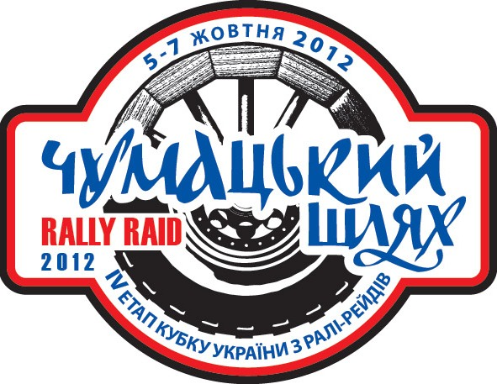
5-7 октября состоится четвертый этап Кубка Украины по ралли-рейдам «Чумацький шлях».
Сезон Кубка Украины по ралли-рейдам 2012 продолжает гонка «Чумацький шлях», которая состоится 5-7 октября в Голопристанском р-не Херсонской области. Впервые гонка пройдет параллельно с заключительным этапом Чемпионата Украины по классическому ралли.

К соревнованию будет допущена гоночная техника категорий: Т1-Super Production, Т2-Production, Т-5 Квадроциклы и Рейд.

Организаторы ралли-рейда «Чумацький шлях» - тюнинг-ателье «Авто-Лайф» и автомобильный клуб «Херсон», под эгидой ФАУ, приготовили абсолютно новую трассу, которая в основном будет состоять из песчаного массива: 30% - лесные песчаные участки, 40% - прямые песчаные дороги, 30% - жесткая луговая дорога. Много скоростных участков, которые потребуют от экипажей высокой концентрации внимания, а леса и пески – быстрой реакции.

Дистанция составит 766км: 615км – спецучастки. В течение трех дней участники преодолеют два этапа:
І этап: 05.10.12 - трасса 141,96км, которая включает 1,96км Пролога; 06.10.12 - траса 381,7км, - 375,24км СУ, состоит из 3 кругов;
II этап: 07.10.12 - траса 253,39км – 250,06км СУ, состоит из 2 кругов.

Любителям автоспорта организаторы приготовили специальную зрительскую зону в день открытия: 5 октября, в 15:00, на спортивной трассе параллельных гонок (Таврический микрорайон, ул. Покрышева) состоится заезд боевых машин, как ралли-рейда, так и классического ралли. Для желающих понаблюдать за происходящим внедорожным соревнованием непосредственно на трассе - есть возможность посетить зоны старта и финиша, а также КП2 возле с. Геройское.

Местонахождения базы гонки:
База отдыха «Збурьевский Кут», с. Старая Збурьевка, Голопристанский р-н, Херсонская обл.
Координаты базового лагеря: N46 27.980 E32 23.573.

Расписание ралли-рейда «Чумацький шлях»:
05 октября:
07.15 – Технические проверки.
15.00 – Старт Пролога.
18.45 – Предстартовая пресс-конференция.
19.00 – Торжественное открытие (г. Херсон, ул. Залаегерсег 18, ТРЦ «Фабрика»).
22.00 – Брифинг участников.

06 октября:
7.30 – Постановка транспортных средств участников в предстартовой зоне, предстартовый контроль.
08.00 – Старт первого этапа.
18.30 – Финиш первого этапа.

07 октября:
7.30 – Постановка транспортных средств участников в предстартовой зоне, предстартовый контроль.
08.00 – Старт первого этапа.
15.00 – Финиш первого этапа.
18.00 - Публикация официальной окончательной класификации соревнования.
18.45 – Пресс-конференция победителей.
19.00 – Вручение наград.

По вопросам регистрации участников, а также аккредитации СМИ обращайтесь в секретариат гонки: г. Киев, ул. Крайняя 1; тел. +38-067-246-8029; e-mail: natamay@mail.ru.

